**BARATINHA**

**NOME POPULAR:** BARATINHA OU BARATA-GERMÂNICA

**NOME CIENTÍFICO:** *BLATELLA GERMANICA.*

**FAMÍLIA:** [*BLATTELLIDAE*](https://pt.wikipedia.org/w/index.php?title=Blattellidae&action=edit&redlink=1)

**SUBFAMÍLIA:** BLATTELLINAE

**ORDEM:**  BLATTODEA

**GÊNERO:** BLATELLA

**ESPÉCIE:** BLATELLA GERMANICA

**HABITAT:** ABRIGOS PERMANENTEMENTE QUENTES E ÚMIDOS.

**APARÊNCIA (COR): ADULTO:** CASTANHO-CLARO.

**OOTECA**: CASTANHO-AMARELADA.

**DANOS:** POR HABITAREM LOCAIS SUJOS, COMO BUEIROS, CONTAMINAM ALIMENTOS CONSUMIDOS PELO HOMEM, CAUSANDO DOENÇAS COMO DIARREIA, LEPRA, DISENTERIA, GASTROENTERITES, TIFO, MENINGITE, PNEUMONIA, DIFTERIA, DENTRE OUTRAS. TAMBÉM PODEM CAUSAR DANOS CONSIDERÁVEIS EM ROUPAS, LIVROS, ETC, ALÉM DE IMPREGNAR OS LOCAIS COM CHEIRO DESAGRADÁVEL E CARACTERÍSTICO.

**FOTO**

**(OOTECAS) (ADULTO)**

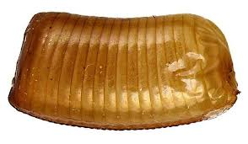 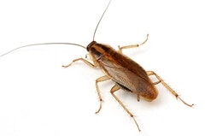

**DESCRIÇÃO**

**ADULTOS** COM 13,0 A 16,0MM DE COMPRIMENTO. COLORAÇÃO DE CASTANHO CLARO A COR DE BRONZE, COM DUAS FAIXAS ESCURAS NO PONOTO (REGIÃO DORSAL DO PRIMEIRO SEGMENTO DO TÓRAX). **OOTECAS** (ESPÉCIE DE ESTOJO) COM 6,0 A 9,0MM, CASTANHO-AMARELADAS OU COM DUAS TONALIDADES DE CASTANHO, FIXADAS AO ÁPICE DO ABDOME DAS FÊMEAS.

**REFERÊNCIAS**

BARATINHA. Disponível em: *<https://pt.wikipedia.org/wiki/Baratinha* >. Acesso em: 01 nov. 2018

BARATAS. Disponível em: *<https://www.insetisan.com.br/index.php/project/biologia-baratas/* >. Acesso em: 01 nov. 2018

BLATELLA GERMANICA. Disponível em: *<http://www.controlarambiental.com.br/Blatella.html* >. Acesso em: 01 nov. 2018